**T017-COMANDO GET (HTTP)**

**BUSCAR EL COMANDO GET EN EL RFC DE HTTP**

<https://tools.ietf.org/html/rfc7231#section-4>

**ANOTAR LA DESCRIPCION DE ESE COMANDO ¿PARA QUE SIRVE?**

#### [4.3.1](https://tools.ietf.org/html/rfc7231" \l "section-4.3.1) . GET

El método GET solicita la transferencia de una representación seleccionada actual

para el recurso objetivo. GET es el mecanismo principal de

recuperación de información y el enfoque de casi todas las optimizaciones de rendimiento.

Por lo tanto, cuando las personas hablan de recuperar información identificable a

través de HTTP, generalmente se refieren a hacer una solicitud GET.

Es tentador pensar que los identificadores de recursos son

nombres de rutas de sistemas de archivos remotos y representaciones como una copia del contenido de

dichos archivos. De hecho, esa es la cantidad de recursos que se implementan (consulte la [Sección 9.1](https://tools.ietf.org/html/rfc7231#section-9.1) para conocer las consideraciones de seguridad relacionadas). Sin embargo, no existen

tales limitaciones en la práctica. La interfaz HTTP para un recurso

es tan probable que se implemente como un árbol de objetos de contenido, una

vista programática en varios registros de bases de datos o una puerta de entrada a otros

sistemas de información. Incluso cuando el mecanismo de asignación de URI está vinculado a

un sistema de archivos, un servidor de origen podría configurarse para ejecutar los

archivos con la solicitud como entrada y enviar la salida como

representación en lugar de transferir los archivos directamente. Independientemente,

solo el servidor de origen necesita saber cómo funciona cada uno de sus recursos Fielding & Reschke Standards Track [Página 24]

BUSCAR UN EJEMPLO EN EL RFC DE USO DEL COMANDO

REALIZAR UN EJEMPLO DE PETICION GET USANDO LAS HERRAMIENTAS DEL DESARROLLADOR DE FIREFOX

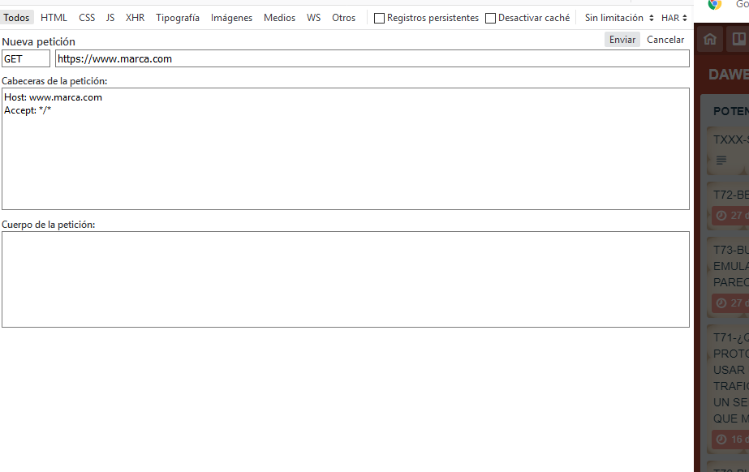

USAR EL METODO HEAD Y COMPARAR CON EL METODO GET

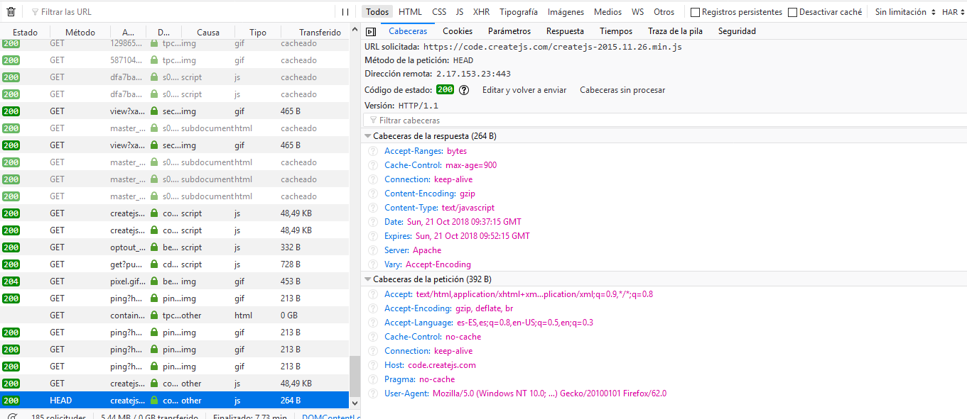

Es idéntico a GET, pero el servidor no devuelve el contenido en el HTTP response. Cuando se envía un HEAD request, significa que sólo se está interesado en el código de respuesta y los headers HTTP, no en el propio documento. Con este método el navegador puede comprobar si un documento se ha modificado, por razones de caching. Puede comprobar también directamente si el archivo existe.

Por ejemplo, si tienes muchos enlaces en tu sitio web, puedes enviar un HEAD request a todos los enlaces para comprobar los que estén rotos. Es bastante más rápido que hacerlo con GET.